Die Geschichte der Hausschweine

Habt ihr schon einmal Wildschweine aus der Nähe beobachten können? Wenn ja, dann ist euch sicher aufgefallen, dass sie sich von Hausschweinen äußerlich unterscheiden. Dennoch gehören beide derselben Tierart an. Das heißt, sie können sich erfolgreich paaren und auch ihre Nachkommen sind fortpflanzungsfähig. Hausschweine und Wildschweine stellen jedoch verschiedene Rassen einer Art dar. Auch unter den Hausschweinen gibt es wiederum unterschiedliche Rassen. Diese unterscheiden sich in Größe, in der Färbung und in der Körperform. Die moderne Landwirtschaft hält nur sehr wenige Rassen für den Fleischmarkt. Daher sind heute viele alte Schweinerassen vom Aussterben bedroht.

Forscht nach, wie die verschiedenen Schweinerassen entstanden sind.

* Vergleicht das Aussehen und Leben von Wildschweinen und Hauschweinen anhand der beiden (Abb. 1–2). Nennt Gemeinsamkeiten und Unterschiede.
* Diskutiert mögliche Ursachen für das veränderte Aussehen der Hausschweine im Vergleich zu Wildschweinen.
* Erklärt die Begriffe „Tierart“ und „Rasse“.

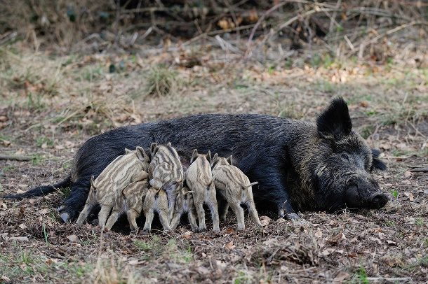 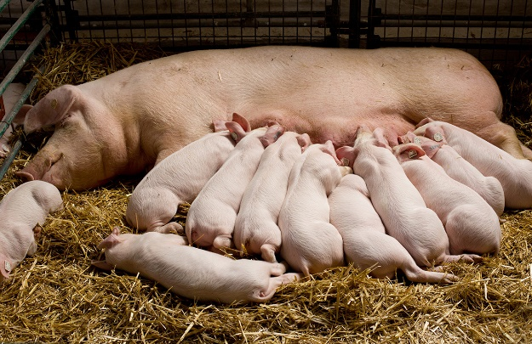

Abb. 1: Wildschweine Abb. 2: Hausschweine

* Beschreibt das Aussehen und die besonderen Eigenschaften der sechs Schweinerassen auf der nächsten Seite.
* Findet heraus, welche Rasse sich besonders von den anderen unterscheidet.
* Stellt Vermutungen darüber an, warum gerade diese Rasse heute millionenfach   
  gehalten wird.
* Lest den Text über die Geschichte der Schweinehaltung und Schweinezucht.
* Beschreibt die drei großen Phasen der Schweinehaltung und -zucht:

1. Frühzeit b) 19. Jahrhundert c) Heute

* Schreibt passende Überschriften über die einzelnen Textabschnitte.
* Erklärt, warum heute viele alte Schweinerassen vom Aussterben bedroht sind.

Typische Schweinerassen

|  |  |  |
| --- | --- | --- |
| Angler Sattelschwein | Schwäbisch-Hällisches Landschwein | Bentheimer Landschwein |
| **Gewicht**:  Sauen bis zu 300 kg,  Eber bis zu 350 kg  **Größe**:  Sauen bis zu 84 cm,  Eber bis zu 92 cm  **Körperbau**:  kompakt  **Fleisch**:  hoher Fettanteil | **Gewicht**:  Sauen 225–275 kg,  Eber 275–350 kg  **Größe**:  Sauen bis zu 80 cm,  Eber bis zu 90 cm  **Körperbau**:  kompakt, hochbeinig  **Fleisch**:  hoher Fettanteil | **Gewicht**:  Sauen bis zu 180 kg,  Eber bis zu 250 kg  **Größe**:  Sauen und Eber bis zu 75 cm  **Körperbau:**  lang gestreckt  **Fleisch:**  sehr aromatisch, hoher Fettanteil |
| Wollschwein | Deutsche Landrasse | Husumer Protestschwein |
| **Gewicht**:  Sauen bis zu 160 kg,  Eber bis zu 180 kg  **Größe**:  Sauen bis zu 75 cm,  Eber bis zu 85 cm  **Körperbau**:  kompakt  **Fleisch**:  dunkel, leicht fettmarmoriert | **Gewicht**:  Sauen bis zu 270 kg,  Eber bis zu 310 kg  **Größe**:  Sauen bis zu 80 cm,  Eber bis zu 86 cm  **Körperbau**:  großwüchsig, lang gestreckt  **Fleisch**:  relativ geringer Fettanteil | **Gewicht**:  Sauen bis zu 300 kg,  Eber bis zu 350 kg  **Größe**:  Sauen bis zu 85 cm,  Eber bis zu 92 cm  **Körperbau**:  groß, kompakt, relativ lang  **Fleisch**:  relativ fettreich |

Die Geschichte der Schweinehaltung und Schweinezucht

Vor etwa 10.000 Jahren begannen die Menschen mit der Schweinehaltung. Hausschweine gehören neben Hunden, Rindern, Schafen und Ziegen zu den ersten Haustieren der Geschichte.

Biologen der Universität Oxford untersuchten im Jahr 2005 das Erbgut von 686 Wild- und Hausschweinen aus unterschiedlichen Regionen der Welt. Die Ergebnisse zeigten, dass sich das Erbgut der Hausschweine aus den verschiedenen Regionen deutlich voneinander unterschied. Daher muss die Domestizierung der Hausschweine an verschiedenen Stellen der Welt – in Italien, Indien, Südostasien und in Deutschland – unabhängig voneinander stattgefunden haben. Eine gemeinsame Abstammung von einer Urform ist unwahrscheinlich. In den ersten Jahrhunderten der Schweinehaltung unterschieden sich die Tiere oft schon von Dorf zu Dorf. Gemeinsame Zuchtziele gab es nicht.

Das änderte sich im 19. Jahrhundert, als Naturforscher die Regeln der Vererbung aufklärten. Jetzt begannen die Bauern, ihre Tiere für die Zucht nach vereinbarten Zuchtzielen auszuwählen. So entwickelten sich im Laufe der Zeit regionale Schweinerassen mit einem typischen Aussehen.

Das Klima und die Eigenheiten der Landschaft (Bergland, Flachland) spielten zu Beginn der Tierzucht eine große Rolle. Die Tiere wurden so ausgewählt, dass sie den jeweiligen Lebensräumen optimal angepasst waren. In bergigen Regionen bevorzugten die Bauern robuste Tiere, die bei Wind und Wetter draußen sein und sich im Gelände gut bewegen konnten. Auch Schweine verbrachten damals viel Zeit im Freien, wo sie sich unter Bäumen Futter suchten und im Schlamm suhlten. Bis in die 1950er-Jahre wurden vor allem Schweine gezüchtet, die viel Fett ansetzten. Damals war die Arbeit für die Menschen in der Landwirtschaft und in der Industrie körperlich sehr hart. Das Fett aus der Nahrung liefert ihnen die erforderliche Energie.

Das änderte sich Mitte des letzten Jahrhunderts. Heute ist die tägliche Arbeit nicht mehr so anstrengend. Viele Menschen arbeiten im Büro. Ihr Energiebedarf ist recht niedrig. Deshalb bevorzugen die Menschen heute eher mageres, fettarmes Fleisch. Darauf stellten sich die Schweinezüchter ein, indem sie Tiere züchten, die viel weniger Fett und mehr Fleisch ansetzten. Heute ist die Schweinezucht von der Aufzucht von Mastschweinen getrennt. Spezialisierte Betriebe züchten Ferkel und verkaufen diese an Schweinemastbetriebe. Diese liefern die Schweine an große Schlachtbetriebe, wo sie am Ende geschlachtet werden. Allein in Deutschland gab es im Jahr 2019 etwa 26 Millionen Schweine. Häufig werden sie in großen Ställen gehalten, in denen sie nur wenig Bewegung haben. Ihr Futter enthält viele Eiweiße (Proteine). Diese führt dazu, dass sie rasch wachsen und viel Fleisch bilden.

Wildschweine haben 12 Rippenpaare, also einen recht kurzen Brustkorb. Heutige Hausschweine haben zwischen 15 und 17 Rippenpaaren, aus denen man Koteletts machen kann. Die Tiere sind also deutlich länger. Hausschweine liefern somit mehr Fleisch. Die Erhöhung der Rippenzahl beruht auf einer Auswahl von Tieren zur Zucht, die eine oder zwei Rippenpaare mehr aufwiesen.